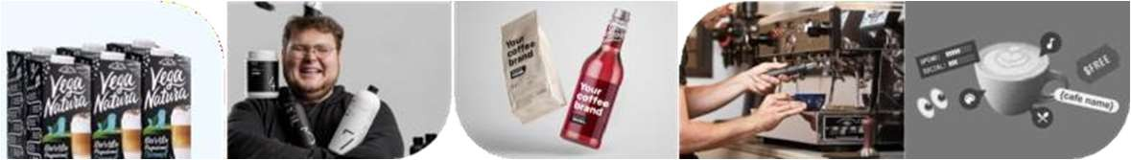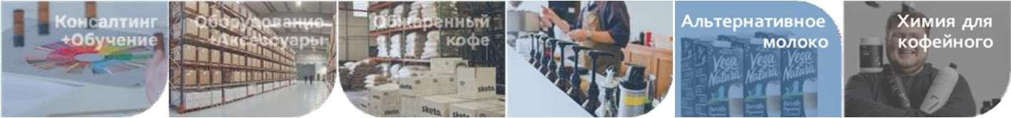
оборудования

Коммерческое предложение №

Фото | Описание | Кол во | Цена | Цена со  скидкой | Статус
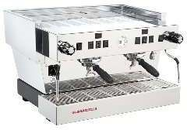 | La Marzocco Linea Classic AV 2GR - это проверенная временем профессиональная эспрессо-машина, ставшая стандартом индустрии для кофеен по всему миру. Надёжная, производительная и простая в обслуживании, она идеально подходит для заведений с высоким трафиком. Благодаря классическому дизайну и точной термостабильности, Linea Classic обеспечивает стабильную экстракцию и качественную работу на протяжении всего дня. Основные характеристики:  Ширина: 69 см  Глубина: 56 см  Высота: 45 см  Вес: 55 кг  Напряжение: 220–240 В  Мощность: 4,6 кВт  Объём бойлера для заваривания: 2 × 0,5 л  Объём парового бойлера: 7 л  Насос: внешний ротационный насос (в комплекте) | 1 шт | 6 512 000 |  | в наличии
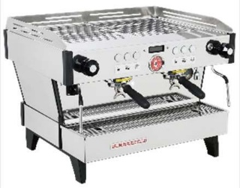 | La Marzocco Linea PB AV 2Gr  Профессиональная двухгрупповая кофемашина с автоматическим дозированием.  Основные характеристики:  - 2 группы, двойные бойлеры (кофейный 3,4 л / паровой 7 л)  - PID-контроль температуры  - Мощность 4600 Вт, питание 220–380 В  - Размеры 71×59×53 см, вес ~61 кг  Особенности:  - Автоматическое дозирование (Auto-Volumetric)  - Энергосберегающий режим (Eco Mode)  - Цифровой дисплей и программируемые настройки  - LED-подсветка зоны пролива  Высокая стабильность температуры и давления | 1 шт | 8 835 750 |  | В наличии
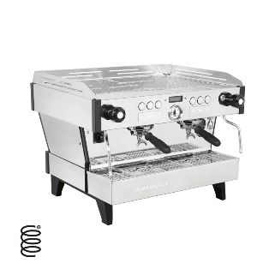 | La Marzocco Linea PB X AV 2Gr — автоматическая кофемашина для приготовления кофе эспрессо. Используется на предприятиях общественного питания и торговли, в офисах и отелях.  Основные характеристики:  - Количество групп: 2.  - Объём бойлера: 2х1,3 л.  - Тип кофе: молотый.  - Материал корпуса: металл.  - Напряжение: 220 В, 380 В.  - Мощность: от 3,35 до 5,67 кВт.  - Ширина: 710 мм.  - Глубина: 590 мм.  - Высота: 533 мм. | 1шт | 10 046 000 |  | В наличии
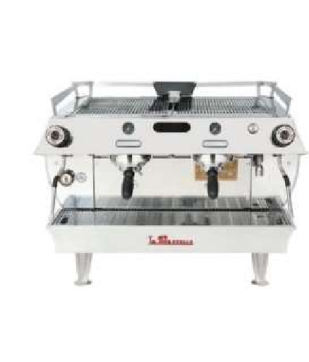 | La Marzocco GB5 S EE 2Gr  Профессиональная двухгрупповая кофемашина полуавтоматического типа (EE).  Характеристики:  - 2 группы, двойные бойлеры (кофейный 3,4 л / паровой 7 л)  - PID-контроль температуры  - Мощность до 5 445 Вт, питание 220–380 В  - Размеры 77×64×47 см, вес ~70 кг Особенности:  - Ручной запуск и остановка пролива  - Стабильная температура за счёт насыщенных групп  - Автоматическая промывка (Auto Backflush) |  | 7 984 000 |  | В наличии
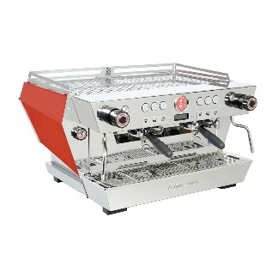 | La Marzocco KB90 — итальянская кофемашина ручной сборки, предназначенная для увеличения скорости обслуживания в кафе и ресторанах с большой посещаемостью и упрощения работы бариста.  Некоторые особенности модели:  - Индивидуальные бойлеры. Независимый бойлер для каждой группы позволяет регулировать и оптимизировать температуру для различных сортов кофе.  - Двойной PID-контроллер. Позволяет регулировать температуру кофейного и парового бойлеров.  - Термоизолированные бойлеры. Снижают энергопотребление и улучшают термостабильность.  - Рубиевые жиклеры. Препятствуют образованию накипи и эрозии.  - Система преднагрева. Перед тем, как попасть в бойлер, вода нагревается, оптимизируя цикл нагрева.  - Система Steam Flush. После каждой экстракции выброс пара из головки группы сопровождается промывкой горячей водой, что позволяет поддерживать чистоту машины даже в самые загруженные часы пик.  - Высокопроизводительные паровые трубки Pro Touch. Остаются прохладными при работе.  - Портафильтры и корзины из нержавеющей стали. Способствуют более высокому качеству и стабильности напитков.  - Цифровой дисплей. Интуитивное программирование для регулировки параметров.  - Система Drip Prediction. Усовершенствованный алгоритм расчёта экстракции точно рассчитывает момент наполнения чашки желаемым объёмом кофе и своевременно останавливает экстракцию.  - Экономайзер горячей воды. Позволяет точно настраивать температуру подачи воды из отдельного крана.  - Подсветка зоны под группами. Упрощает визуальный контроль экстракции. | 1шт | 11 977 350 |  | В наличии

